噴霧治療(蒸氣吸入)使用注意事項

一、何謂噴霧治療：
噴霧療法是利用水分子或藥物，稀釋呼吸道黏液及分泌物，使痰容易咳出，並減輕局部刺激、痙攣、充血、發炎腫痛等不舒服的症狀。
二、噴霧治療適應症：支氣管痙攣、慢性阻塞性肺病、氣喘。
三、噴霧治療益處：
1.稀釋呼吸道黏液分泌物，使其較易咳出。
2.減輕局部刺激、痙攣、充血、發炎、腫痛。
3.增加呼吸道黏膜層的額外潮濕，以緩解受刺激的黏膜。
四、噴霧治療注意事項：
1.盡量讓病人採坐姿或搖高30-45度，以增進治療效果。
2.選擇在飯前(至少半小時)執行噴霧治療，教導先向外吐一口氣( 勿朝吸嘴吐氣)，然後將吸嘴放入嘴唇內，慢而深的腹式呼吸，每次約治療15〜20分鐘。
3.若痰不易咳出者，做好噴霧治療後，宜配合拍痰方法，使痰更容易排出。
4.使用噴霧治療過程中若有感到身體不適，例如：呼吸喘、胸悶、手抖、心悸、頭痛；請立即停止使用，並關掉機器，立即按呼叫鈴通知護理人員前去處理。
5.噴霧杯每次使用完後，均須用溫水沖洗乾淨，晾乾，避免細菌茲生感染。

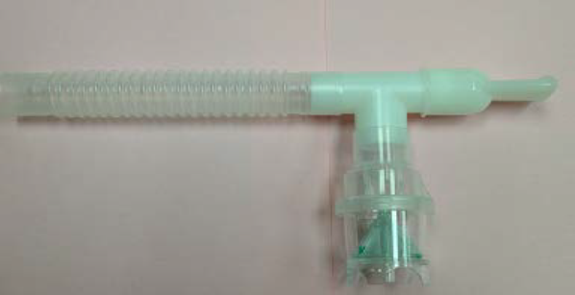

參考資料
于博芮、胡文郁 、胡月娟、周守民、黃翠媛、吳韻淑 …羅筱芬（2022）．呼吸系統疾病之護理．於劉雪娥總校閱，成人內外科護理上冊（八版，1055 頁）．台北：華杏。

若您想對以上的內容進一步了解，請洽諮詢電話：05-2756000轉85病房分機8501、8502
天主教中華聖母修女會醫療財團法人天主教聖馬爾定醫院關心您
2023年03月修訂

